5.F  5.G | 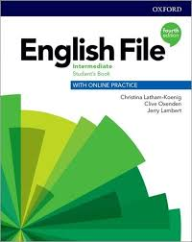  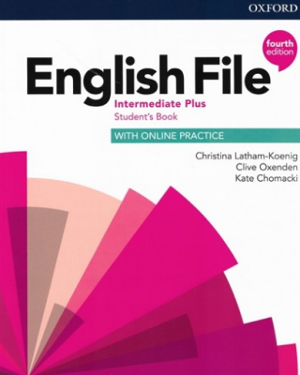  English File  Intermediate  4th ed.  (English File  Intermediate Plus  4th ed.)
6.F  6.G | 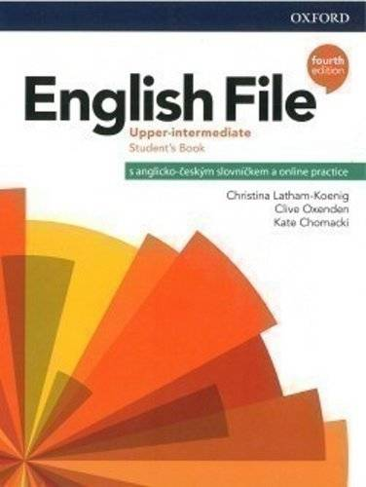  English File  Upper-Intermediate  4th ed.  (English File  Intermediate Plus  4th ed.)
7.F  7.G | English File  Upper-Intermediate  4th ed
8.F  8.G | Opakování  + doplňující materiály

